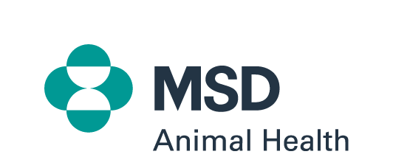 Nota de prensa
PARA DIFUSIÓN INMEDIATA

MSD Animal Health y FVE otorgan becas
a 34 estudiantes de veterinaria de toda Europa
- Por décimo año consecutivo, MSD Animal Health y la Federación de Veterinarios de Europa (FVE) han seleccionado a 34 estudiantes europeos para recibir una beca de apoyo económico para enriquecer su experiencia académica.
- Desde el inicio del programa, MSD Animal Health y la FVE han becado a 432 estudiantes entre tercer, cuarto y quinto año universitario.
- En el caso de España, en esta edición de 2025, fueron seleccionados como ganadores de las becas los estudiantes: Anna Fernández, Leticia Martinez, Marina Garcia, Miguel Chamorro.

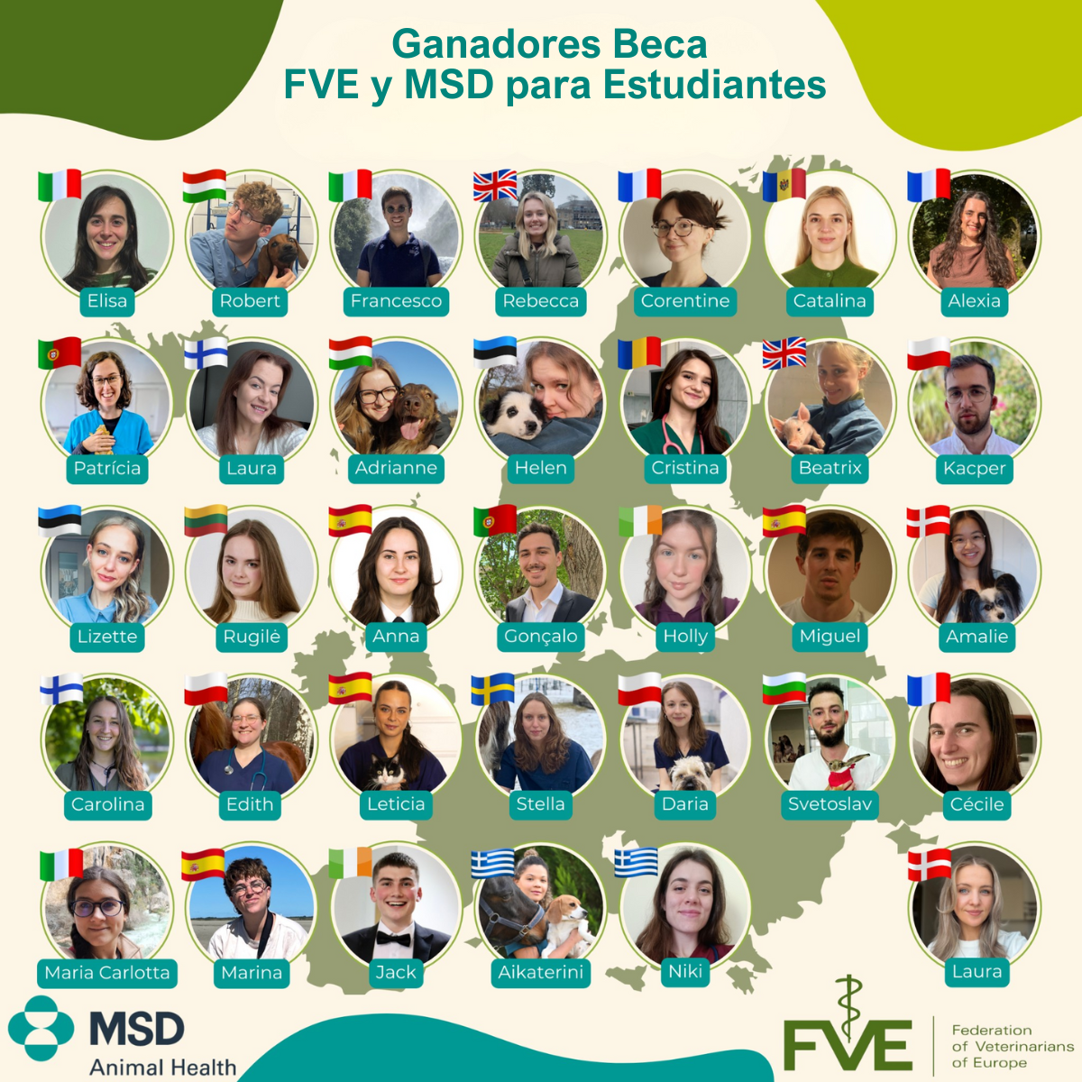

Madrid, 12 de febrero de 2026 – MSD Animal Health y la Federación de Veterinarios de Europa (FVE) se complacen en anunciar a los 34 estudiantes de veterinaria de la región europea que han sido galardonados con el Programa de Becas para Estudiantes de Veterinaria MSD & FVE 2025.
Las becas, ofrecidas para estudiantes matriculados en tercer, cuarto y quinto año universitario, permiten a los ganadores enriquecer su experiencia académica y, en última instancia, iniciar su carrera profesional en el mundo profesional de la salud y el bienestar animal.
En esta edición 2025, el comité de selección eligió a 34 estudiantes de entre 132 candidaturas presentadas. Los estudiantes seleccionados están actualmente matriculados en 25 facultades de veterinaria de 17 países: Bulgaria, Dinamarca, Estonia, Finlandia, Francia, Grecia, Hungría, Irlanda, Italia, Lituania, Polonia, Portugal, Rumanía, España, Suecia y el Reino Unido.
Durante la última década, MSD Animal Health se ha enorgullecido de colaborar con la Federación de Veterinarios de Europa (FVE). Juntos, han otorgado becas a más de 400 estudiantes y jóvenes profesionales de la veterinaria a través del Programa de Becas MSD Animal Health–FVE.
“Nos enorgullece colaborar con FVE en el apoyo a la próxima generación de profesionales veterinarios. Para nosotros es esencial trabajar con organizaciones que comparten nuestro compromiso con el avance de la salud animal y el impulso al talento joven y las nuevas generaciones. Esta alianza refleja nuestra compromiso y dedicación con la comunidad veterinaria en toda Europa e incluso, más allá de la región”, afirmó Pedro Silva, vicepresidente sénior de MSD Animal Health para la región de EURAM.
“La fructífera colaboración con MSD Animal Health nos ha permitido apoyar y empoderar a 432 estudiantes de veterinaria en los últimos 10 años, muchos de los cuales sin duda se convertirán en jóvenes líderes en el ámbito veterinario”, señaló el presidente de la Federación de Veterinarios de Europa (FVE), Siegfried Moder. “Agradecemos a MSD Animal Health que nos permita seguir invirtiendo en los estudiantes y en el futuro de la profesión, en beneficio de One Health y One Welfare”, agregó Moder.
Este tipo de acciones, que cuentan con el apoyo de otras organizaciones referencia dentro del sector de la salud animal, como son Asociación Europea de Establecimientos de Educación Veterinaria (EAEVE) y la Asociación Internacional de Estudiantes de Veterinaria (IVSA), reafirman el compromiso de MSD Animal Health y la FVE con las nuevas generaciones de jóvenes veterinarios y con la salud y bienestar animal.

Acerca de la Federación de Veterinarios de Europa (FVE)

La Federación de Veterinarios de Europa (FVE) representa a alrededor de 300.000 veterinarios en 38 países europeos. La Federación de Veterinarios de Europa (FVE) tiene como objetivo mejorar la salud y el bienestar animal, así como la salud pública, y proteger el medioambiente promoviendo la profesión veterinaria. Para más información, consulte la página web de FVE: www.fve.org – Secretaría de FVE: info@fve.org

Acerca de MSD Animal Health

MSD Animal Health, una división de Merck & Co., Inc., Rahway, N.J., EE. UU., es una empresa global de salud animal comprometido con la ciencia de los animales más sanos. Desde hace más de 130 años, hemos sido pioneros en ciencia de vanguardia. Hoy, nos impulsa una innovación continua para desarrollar medicamentos, vacunas y soluciones tecnológica revolucionarias. Basados en la experiencia directa en las granjas y en las clínicas, trabajamos de la mano con nuestros clientes en cada paso del camino. Nuestro foco único consiste en impulsar a quienes cuidan de los animales, ayudándoles a gestionar con confianza su responsabilidad vital. Porque, cuando se trata de salud animal, nadie la comprende como nosotros.Para más información, visite www.msd-animal-health.es y puede conectar con nosotros en LinkedIn.

Declaración de expectativas futuras

Esta nota de prensa de Merck & Co., Inc., Rahway, N.J., EE. UU. (la “compañía”) incluye “declaraciones prospectivas” en el sentido de las disposiciones de puerto seguro de la Ley de Reforma de Litigios sobre Valores Privados de EE. UU. de 1995. Estas declaraciones se basan en las creencias y expectativas actuales de la dirección de la compañía y están sujetas a riesgos e incertidumbres significativas. Si las hipótesis subyacentes resultan inexactas o si se materializan los riesgos o las incertidumbres, los resultados reales pueden diferir de forma significativa de los establecidos en las declaraciones prospectivas.

Los riesgos y las incertidumbres incluyen, entre otros, las condiciones generales del sector y la competencia; factores económicos generales, incluidas las fluctuaciones de los tipos de interés y de cambio de divisas; el impacto de la regulación de la industria farmacéutica y de la legislación sanitaria en Estados Unidos y a nivel internacional; las tendencias globales hacia la contención de costes sanitarios; los avances tecnológicos, los nuevos productos y las patentes obtenidas por los competidores; los retos inherentes al desarrollo de nuevos productos, incluida la obtención de la aprobación regulatoria; la capacidad de la compañía para predecir con precisión las condiciones futuras del mercado; las dificultades o retrasos en la fabricación; la inestabilidad financiera de las economías internacionales y el riesgo soberano; la dependencia de la eficacia de las patentes de la compañía y de otras protecciones para los productos innovadores; y la exposición a litigios, incluidos litigios de patentes y/o actuaciones regulatorias.

La compañía no asume obligación alguna de actualizar públicamente ninguna declaración prospectiva, ya sea como resultado de nueva información, acontecimientos futuros o por otros motivos. Pueden encontrarse factores adicionales que podrían provocar que los resultados difieran de forma significativa de los descritos en las declaraciones prospectivas en el Informe Anual de la compañía en el Formulario 10-K correspondiente al ejercicio cerrado el 31 de diciembre de 2025 y en otros documentos presentados por la compañía ante la Comisión de Bolsa y Valores de Estados Unidos (SEC), disponibles en el sitio web de la SEC (www.sec.gov).

###

Contacto para medios: | Axel Dávila,  Communication Lead, España y Portugal
+34 682 823 789
Axel.davila@merck.com

